Vorderingen project Struinpad Milsbeek

Afgelopen zaterdag 5 maart hebben een tiental vrijwilligers van buurtvereniging “De Sprokkelaars” werkzaamheden verricht ten behoeve van het struinpad.

In de vroege ochtend en met een temperatuur van iets minder dan nul graden is de groep enthousiast begonnen met het weghalen van begroeiing rond het te behouden smalspoorbruggetje in de Gebrandekamp. Door de begroeiing was het bruggetje al lange tijd niet meer zichtbaar. Ook blokkeerde de begroeiing aan één kant de doorgang. Het was erg zwaar werk, vooral in het gedeelte waar de beek onlangs is gereconstrueerd. Door de reconstructie is de kleibodem nog erg zacht, ook door de vele regenval van de laatste weken. Komende maanden moet deze grond nog harder worden. Met het verwijderen van de bosschages is dit gedeelte van het wandelpad nu ook bruikbaar als struinpad voor de wandelaar. Tevens is het smalspoorbruggetje zichtbaar gemaakt voor allen die er passeren.

Met deze actie door vrijwilligers is het project struinpad Milsbeek weer een stukje verder gekomen richting realisatie voor 20 mei a.s. De officiële ingebruikname van het pad staat namelijk op die datum gepland.

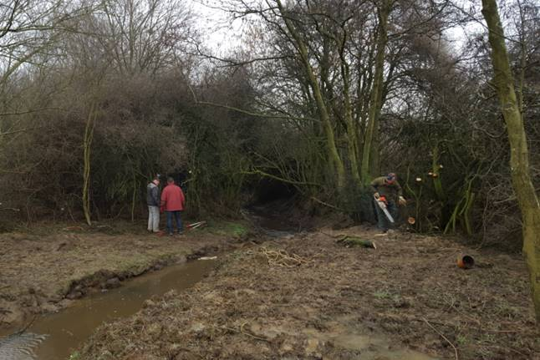

Voor de snoeiwerkzaamheden

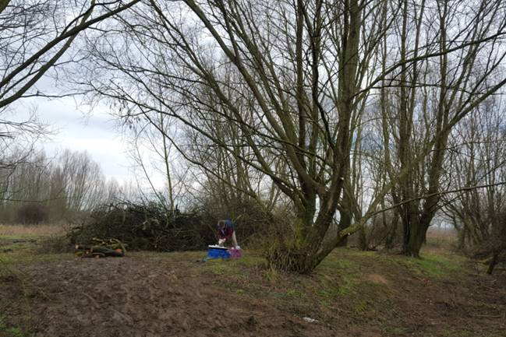

Na de snoeiwerkzaamheden

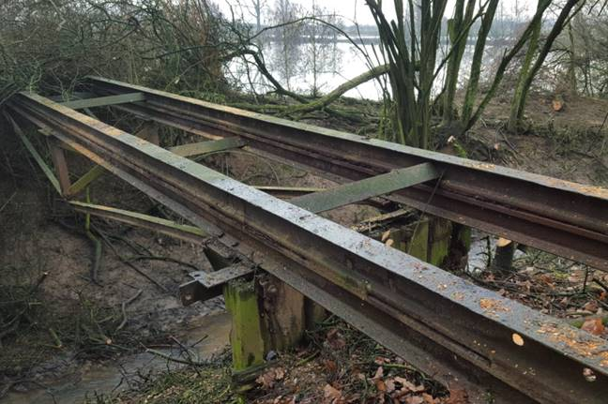

Smalspoorbrug is nu weer zichtbaar

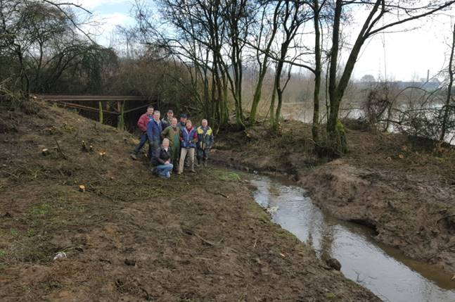

Een aantal vrijwilligers met op de achtergrond hun resultaat van deze dag